⚡ ELECTRA SKILL ACADEMY
Platform Edukasi Elektrikal Indonesia

BANK SOAL EVALUASI
Modul 1.10
P3K Kecelakaan Listrik, CPR, AED & Tanggap Darurat:
Pertolongan Pertama dan Penyelamatan Korban Kecelakaan Listrik
Track | Pondasi Wajib L1 (Essential)
Kategori | Keselamatan & K3 Ketenagalistrikan
Level Belajar | L1 — Essential Foundation
JP (Jam Pelajaran) | 4 jam
Mode | Praktik (P)
Jumlah Soal | 50 butir
Tipe Soal | Teori, Hitungan, Studi Kasus, Visualisasi
Format | Pilihan Ganda (A/B/C/D)

© Electra Skill Academy
Disusun untuk membentuk tenaga elektrikal profesional Indonesia

Petunjuk Pengerjaan
Sebelum mengerjakan soal-soal pada modul ini, perhatikan petunjuk berikut:
1. Bacalah setiap soal dengan teliti sebelum memilih jawaban.
2. Pilih satu jawaban yang paling tepat dari empat pilihan (A, B, C, atau D).
3. Soal terdiri dari 4 bagian:
• Bagian A (Soal 1–20): Teori dasar
• Bagian B (Soal 21–30): Hitungan/perhitungan numerik
• Bagian C (Soal 31–40): Studi kasus aplikasi industri & PLN
• Bagian D (Soal 41–50): Visualisasi/diagram
4. Untuk soal hitungan, gunakan konstanta berikut:
• DRSABCD: Danger-Response-Send-Airway-Breathing-CPR-Defibrilation
• Rasio CPR dewasa: 30 kompresi : 2 napas (single & dual rescuer)
• Rate kompresi: 100-120/menit; Kedalaman: 5-6 cm
• AED energy biphasic: 200J → 300J → 360J
• Survival rate VF: -10% per menit delay defibrilasi
• Indonesia emergency: 119 (PSC), 118 (PMI), 110 (Polisi), 113 (Damkar), 123 (PLN)
5. Kunci jawaban dengan penjelasan detail tersedia di bagian akhir dokumen.
6. Skor kelulusan minimum: 70% (35 dari 50 soal benar).
Selamat mengerjakan! Pahami konsepnya, jangan hanya menghafal jawaban.

BAGIAN A — Teori Dasar
Soal 1–20: Konsep, definisi, hukum dan prinsip dasar.
Soal 1 [Teori]
Apa kepanjangan P3K?
A. Pertolongan Pertama Pada Kecelakaan
B. Pengaman Pertama Pada Karyawan
C. Pemeriksaan Periodik Personalia Kerja
D. Pelatihan Praktek Pekerjaan Konstruksi

Soal 2 [Teori]
Aturan PALING PENTING saat menemui korban yang masih kontak listrik adalah…
A. Langsung tarik korban
B. JANGAN JADI KORBAN BERIKUTNYA — Putuskan arus dulu, atau gunakan benda non-konduktif
C. Siram air
D. Tunggu polisi

Soal 3 [Teori]
Apa kepanjangan CPR?
A. Cardio Pulmonary Resuscitation
B. Critical Pulse Recovery
C. Cardiac Pressure Reset
D. Code Pulmonary Response

Soal 4 [Teori]
Apa kepanjangan AED?
A. Automated External Defibrillator
B. Automatic Emergency Device
C. Acute Electrical Defense
D. Adaptive Energy Delivery

Soal 5 [Teori]
Urutan DRSABCD primary survey yang BENAR…
A. CPR-Danger-Response-Airway-Breathing-Send-Defibrilasi
B. Danger-Response-Send help-Airway-Breathing-CPR-Defibrilasi
C. Bebas urutan
D. Tidak ada urutan baku

Soal 6 [Teori]
Rasio kompresi:napas pada CPR dewasa adalah…
A. 15:2
B. 30:2
C. 5:1
D. 100:5

Soal 7 [Teori]
Kedalaman kompresi CPR untuk DEWASA adalah…
A. 1-2 cm
B. 5-6 cm (atau 1/3 kedalaman dada)
C. 10-15 cm
D. Sedalam mungkin

Soal 8 [Teori]
Rate kompresi CPR adalah…
A. 30-60 per menit
B. 100-120 kompresi per menit
C. 200-300 per menit
D. Bebas

Soal 9 [Teori]
Posisi tangan untuk CPR DEWASA adalah…
A. Di leher
B. Lower half of sternum (tengah dada, garis antar puting susu)
C. Di perut
D. Di kepala

Soal 10 [Teori]
Cek napas korban dilakukan dalam waktu…
A. 1 detik
B. 10 detik (look-listen-feel)
C. 1 menit
D. 5 menit

Soal 11 [Teori]
AED memberi shock untuk rhythm jantung jenis…
A. Asystole (flat line)
B. VF (Ventricular Fibrillation) atau VT pulseless (Ventricular Tachycardia tanpa nadi)
C. Bradikardia
D. Sinus rhythm normal

Soal 12 [Teori]
Posisi pemasangan PAD AED adalah…
A. Di kepala dan kaki
B. 1 di kanan atas dada (di bawah klavikula), 1 di kiri bawah dada (di samping ribcage)
C. Di perut
D. Bebas

Soal 13 [Teori]
Saat AED 'Analyzing' atau 'Shock Advised', responder harus…
A. Lanjut kompresi
B. JANGAN sentuh korban — clear the patient (tangan, kaki, semua)
C. Pegang tangan korban
D. Beri air

Soal 14 [Teori]
Setelah memberi shock, langkah selanjutnya adalah…
A. Cek nadi terus
B. LANJUT CPR 2 menit (5 cycles), AED akan analyze ulang otomatis setelah 2 menit
C. Berhenti
D. Beri shock lagi langsung

Soal 15 [Teori]
Untuk luka bakar listrik, tindakan PERTAMA setelah amankan dari sumber listrik adalah…
A. Beri pasta gigi/mentega
B. COOL — siram dengan air mengalir suhu kamar selama 20 menit
C. Pecahkan blister
D. Tutup dengan kain tebal

Soal 16 [Teori]
Mengapa korban sengatan listrik HARUS DIBAWA KE RS walaupun terlihat OK?
A. Untuk dokumentasi
B. Risiko aritmia jantung tertunda (delayed cardiac arrhythmia) bisa muncul jam-hari kemudian, plus internal burn damage tidak terlihat dari luar
C. Hanya formalitas
D. Tidak perlu ke RS

Soal 17 [Teori]
Recovery position dipakai untuk korban yang…
A. Henti napas
B. Sadar tapi tidak stabil/bingung; atau tidak sadar TAPI MASIH BERNAPAS
C. Patah tulang punggung
D. Henti jantung

Soal 18 [Teori]
Nomor telepon ambulans di Indonesia adalah…
A. 110
B. 119 (PSC) atau 118 (PMI)
C. 911
D. 123

Soal 19 [Teori]
Penyebab kematian utama dari sengatan listrik adalah…
A. Trauma fisik
B. Fibrilasi ventrikel jantung (50-100 mA cukup)
C. Demam
D. Anaphylaxis

Soal 20 [Teori]
Setiap MENIT delay defibrilasi pada VF mengurangi survival rate sekitar…
A. 1%
B. 10% per menit
C. 50%
D. 100%

BAGIAN B — Hitungan
Soal 21–30: Perhitungan numerik dengan rumus dan formula relevan.
Soal 21 [Hitungan]
CPR rate 110/menit. Untuk 30 kompresi, butuh waktu berapa detik?
A. 5 detik
B. 16 detik
C. 30 detik
D. 60 detik

Soal 22 [Hitungan]
AED memberi shock 200 J. Berapa watt jika durasi pulse 10 ms?
A. 2 W
B. 200 W
C. 2.000 W
D. 20.000 W (20 kW)

Soal 23 [Hitungan]
Korban tersengat 220V dengan resistansi tubuh 1.000 Ω. Arus yang melewati tubuh?
A. 22 mA (let-go limit)
B. 220 mA (FATAL — di atas threshold fibrilasi)
C. 2,2 A
D. 22 A

Soal 24 [Hitungan]
Untuk perusahaan dengan 100 karyawan, jumlah PERSONEL P3K minimum (Permenakertrans 15/2008)?
A. 1 orang
B. 1 personel per 25-150 karyawan, jadi minimum 1-2 orang
C. 50 orang
D. Tidak ditentukan

Soal 25 [Hitungan]
Survival rate VF saat AED diberikan dalam 1 menit ≈ 90%, dalam 5 menit ≈ 50%. Berapa drop per menit?
A. 5%/menit
B. 10%/menit
C. 20%/menit
D. 40%/menit

Soal 26 [Hitungan]
Investasi AED unit ~ Rp 25-50 juta + maintenance ~ Rp 2 juta/tahun. Untuk gedung 1.000 orang dengan 1 AED, cost per orang per tahun?
A. Rp 5.000
B. Rp 50.000
C. Rp 500.000
D. Rp 5 juta

Soal 27 [Hitungan]
Kotak P3K untuk 100 pekerja minimum berisi (Permenakertrans 15/2008): kasa steril 20 lbr, plester 1 rol, perban 4 rol, dst. Berapa kotak P3K minimum?
A. 1 kotak A
B. 2 kotak B (untuk 100-300 pekerja, minimum 1 kotak B per 100)
C. 10 kotak
D. Tidak ditentukan

Soal 28 [Hitungan]
Shock AED biphasic biasanya 200 J pertama, 300 J kedua, 360 J ketiga. Rasio energi yang dibutuhkan pria 80 kg vs wanita 60 kg?
A. AED otomatis adjust tiap pasien — sama untuk semua adult
B. 80 J vs 60 J
C. 200 J vs 150 J
D. Beda jauh

Soal 29 [Hitungan]
Korban luka bakar listrik 25% body surface area (BSA). Cairan IV menurut Parkland Formula = 4 ml × kg × %BSA per 24 jam. Untuk korban 70 kg: berapa cairan dalam 24 jam?
A. 700 ml
B. 7.000 ml (7 L)
C. 70 L
D. 100 ml

Soal 30 [Hitungan]
Response time ambulans di Indramayu rata-rata 15 menit. Survival rate VF tanpa intervensi sebelum ambulans?
A. 90%
B. 50%
C. ~5-10%
D. 0%

BAGIAN C — Studi Kasus
Soal 31–40: Aplikasi konsep pada situasi nyata di PLN, industri dan lapangan.
Soal 31 [Studi Kasus]
Pekerja PLN tersengat 20 kV dari konduktor TM yang terbuka. Dia jatuh dari tiang setinggi 8 m, tidak sadar, tidak bernapas. Tindakan PERTAMA?
A. Langsung CPR di lokasi jatuh
B. (1) Pastikan SUMBER LISTRIK SUDAH OFF (lapor ke gardu, koordinasi dispatcher), (2) Telp 119/118, (3) Approach hati-hati (suspect spinal injury dari jatuh), (4) Cek napas, mulai CPR jika perlu — jangan move neck
C. Tarik tubuh menjauh segera
D. Tunggu polisi

Soal 32 [Studi Kasus]
Saat memberikan CPR sendiri, setelah 5 cycle korban tetap tidak responsif. Tindakan?
A. Berhenti karena tidak ada hasil
B. LANJUT CPR tanpa henti sampai (1) ambulans tiba, (2) AED tersedia + advise shock, (3) korban sadar/napas, (4) Anda physically tidak mampu lagi, (5) ada provider terlatih lain yang takeover
C. Cuti CPR 1 menit
D. Beri air

Soal 33 [Studi Kasus]
Korban sengatan listrik 220V terlihat SEHAT kembali setelah dipisahkan dari sumber. Boleh dia langsung kembali kerja?
A. Boleh, sehat kelihatannya
B. JANGAN — wajib ke RS untuk EKG monitoring 24 jam (risiko aritmia tertunda), check internal burn, lab work (myoglobin, CK untuk rabdomiolisis). Documentation accident untuk insurance
C. Boleh setelah istirahat 5 menit
D. Boleh besok

Soal 34 [Studi Kasus]
AED di kantor PLN UP3 tidak pernah dipakai 3 tahun. Pad sticker kelihatan kering/kusam. Boleh dipakai jika ada emergency?
A. Boleh, AED tidak bisa rusak
B. PERIKSA dulu: (1) Battery still good? (LED indicator), (2) Pad expired? (cek tanggal — biasanya 2-4 tahun shelf life), (3) Self-test passed? Jika expired pad: ganti SEGERA. Maintenance schedule rutin (bulanan) wajib
C. Tidak perlu cek
D. Ganti tahunan

Soal 35 [Studi Kasus]
Karyawan punya luka bakar listrik di tangan ukuran 5×5 cm dari kontak terminal panel. Tindakan P3K di tempat?
A. Beri pasta gigi
B. (1) COOL air mengalir 20 menit, (2) COVER kasa steril longgar, (3) JANGAN buka pakaian yang melekat, (4) JANGAN pecahkan blister, (5) Bawa ke RS — luka bakar listrik > kelihatan permukaan, ada internal damage
C. Tutup dengan plester biasa
D. Suruh kerja terus

Soal 36 [Studi Kasus]
Tim PLN PDKB melaksanakan switching TM. Salah satu anggota tiba-tiba pingsan (suspect heat stroke, suhu 35°C+ outdoor). Tindakan?
A. Lanjutkan pekerjaan
B. STOP WORK semua, secure area + LOTO, evakuasi korban ke shelter sejuk, lepas APD heavy, beri air dingin di leher/ketiak/selangkangan, telp 119, observasi vital sign sampai ambulans tiba
C. Suruh istirahat sebentar
D. Beri kopi

Soal 37 [Studi Kasus]
Untuk gardu PLN UP3 Indramayu yang remote (jauh dari RS), strategi tanggap darurat?
A. Tidak perlu strategi khusus
B. (1) AED di setiap unit gardu utama, (2) Personel BLS-trained minimum 2/shift, (3) Kotak P3K lengkap + telpon emergency, (4) Helipad/lokasi pickup ambulans, (5) MoU dengan RS terdekat untuk fast track, (6) Drill emergency rutin 6-bulanan
C. Hanya harapan
D. Bawa semua ke RS sendiri

Soal 38 [Studi Kasus]
Pelatihan BLS (Basic Life Support) untuk pekerja PLN — frequency yang direkomendasikan?
A. Sekali seumur hidup
B. AHA standar: re-certify SETIAP 2 TAHUN. Untuk industri high-risk: refresh setahun sekali + drill simulasi 6-bulanan
C. Setiap 10 tahun
D. Tidak perlu

Soal 39 [Studi Kasus]
Saksi accident sengatan listrik di lapangan menggunakan AED dengan benar, korban revived. Apa konsekuensi legal jika korban TIDAK selamat?
A. Bystander dipidana
B. GOOD SAMARITAN protection: bystander yang bantu dengan itikad baik, mengikuti training/SOP, TIDAK dipidana walaupun korban tidak selamat. Sebaliknya, tidak menolong = kewajiban moral & profesional gagal
C. Bystander harus bayar
D. Korban menggugat

Soal 40 [Studi Kasus]
Investasi Envisor membangun produk 'EmergencyAI' untuk PLN — fitur yang relevan?
A. Tidak perlu produk seperti ini
B. (1) AI emergency dispatcher (panggilan otomatis 119 + lokasi GPS), (2) AR overlay panduan CPR step-by-step ke smartphone, (3) AED locator nearest, (4) Vital sign tracker dari smartwatch, (5) Post-incident analytics & reporting otomatis ke Disnaker
C. Hanya dokumen statis
D. Tidak feasible

BAGIAN D — Visualisasi & Diagram
Soal 41–50: Interpretasi gambar/diagram rangkaian dan komponen.
Soal 41 [Visualisasi]
Pada Chain of Survival, link KEDUA setelah 'Recognize & Call' adalah…
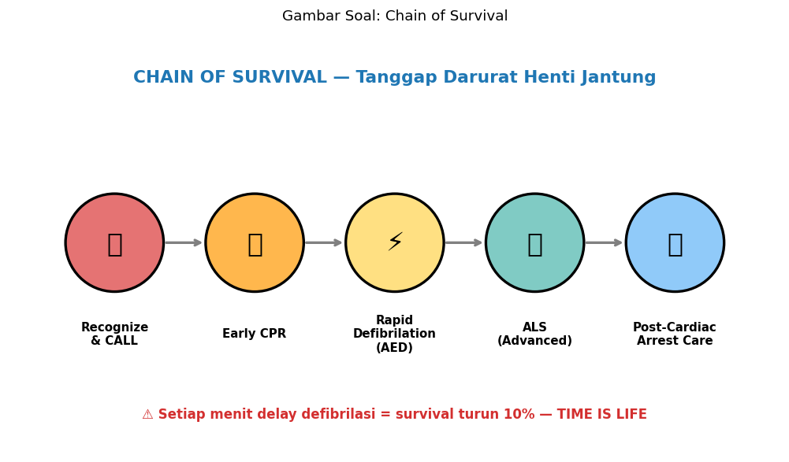
A. Defibrilation
B. Early CPR
C. ALS
D. Hospital care

Soal 42 [Visualisasi]
Berdasarkan DRSABCD, langkah PERTAMA adalah…
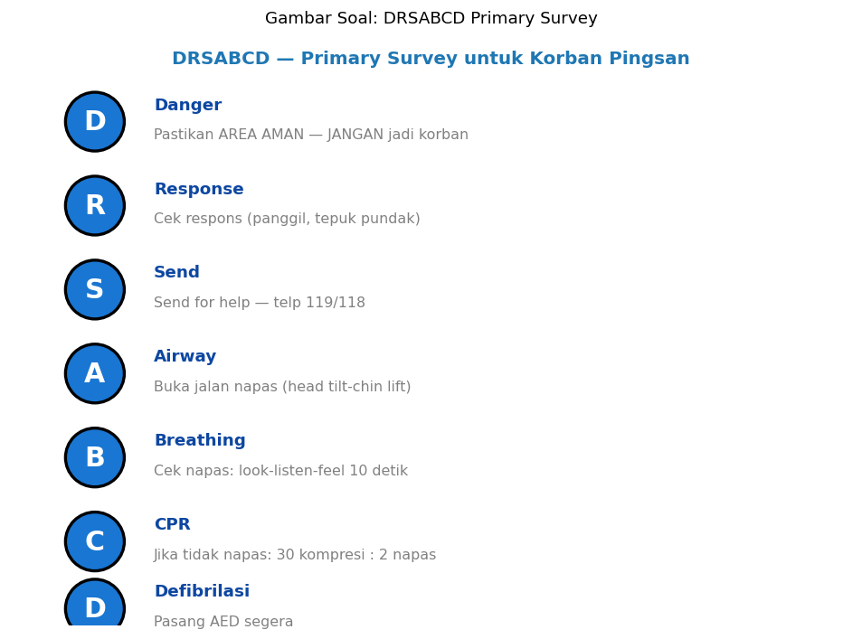
A. CPR langsung
B. D - Danger (cek area aman, jangan jadi korban)
C. Telp ambulans
D. Buka airway

Soal 43 [Visualisasi]
Berdasarkan diagram, posisi tangan untuk CPR DEWASA adalah…
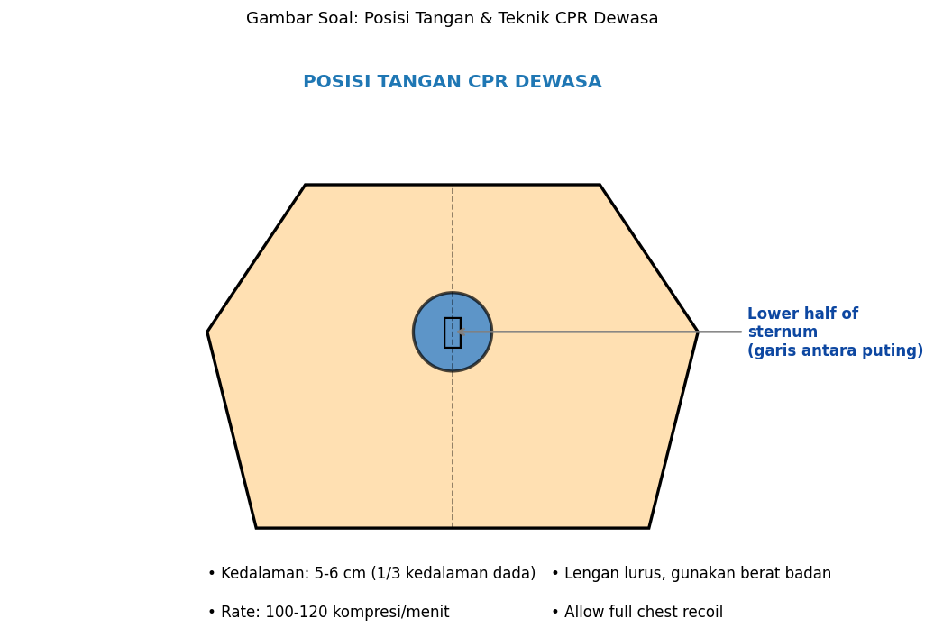
A. Di leher
B. Lower half of sternum (tengah dada, garis antar puting susu)
C. Di perut
D. Di kepala

Soal 44 [Visualisasi]
Berdasarkan 5 langkah AED, setelah PASANG PAD, langkah selanjutnya…
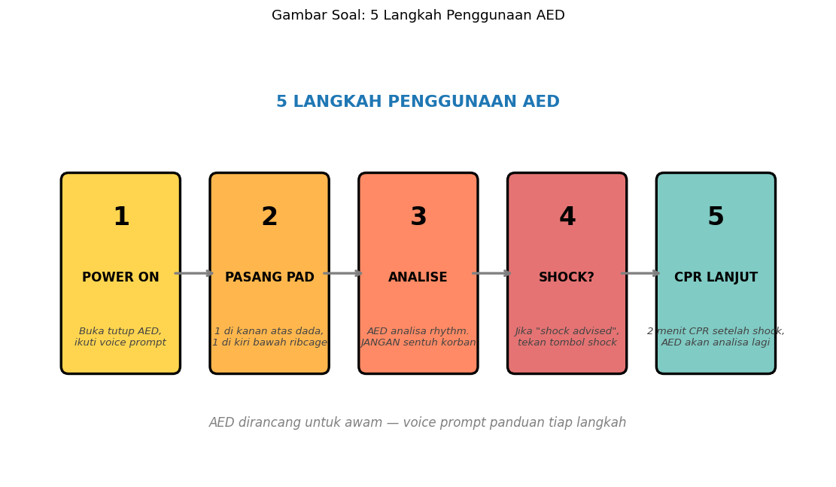
A. Langsung shock
B. ANALISE — AED analyze rhythm, JANGAN sentuh korban
C. Lepas pad
D. Tunggu ambulans

Soal 45 [Visualisasi]
Berdasarkan diagram luka bakar listrik, 'JANGAN' yang BUKAN dilakukan adalah…
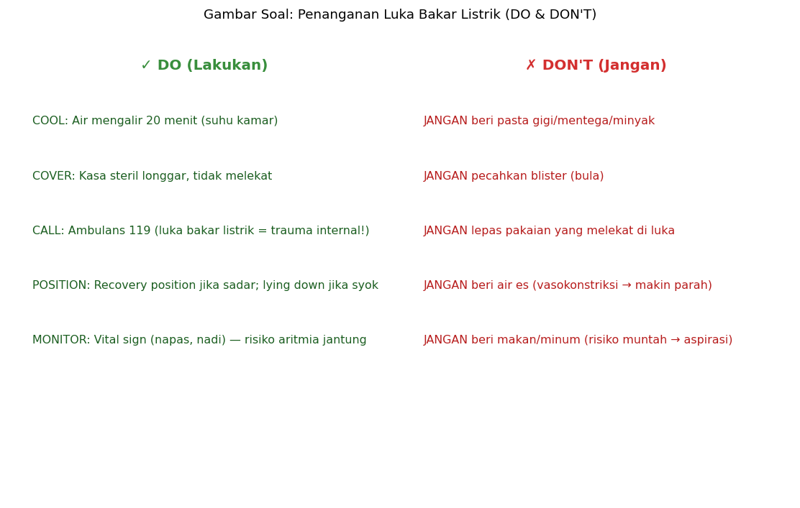
A. Beri pasta gigi/mentega
B. Pecahkan blister
C. COOL dengan air mengalir 20 menit
D. Beri air es

Soal 46 [Visualisasi]
Recovery position dipakai untuk korban yang…
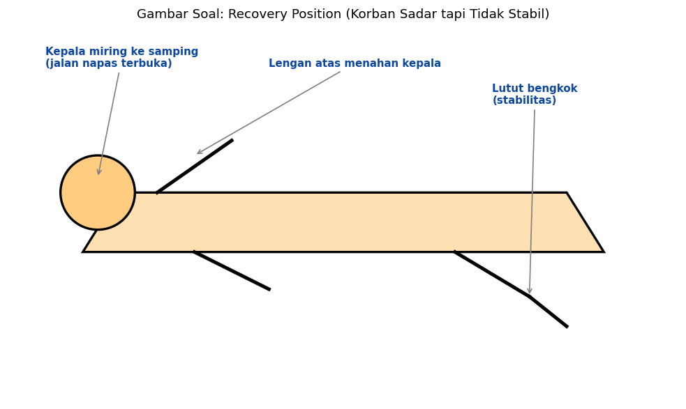
A. Henti jantung — perlu CPR
B. TIDAK SADAR TAPI MASIH BERNAPAS — mencegah aspirasi muntahan, jaga airway terbuka
C. Sadar penuh
D. Trauma tulang punggung

Soal 47 [Visualisasi]
Berdasarkan diagram, item yang TIDAK termasuk isi minimal kotak P3K adalah…
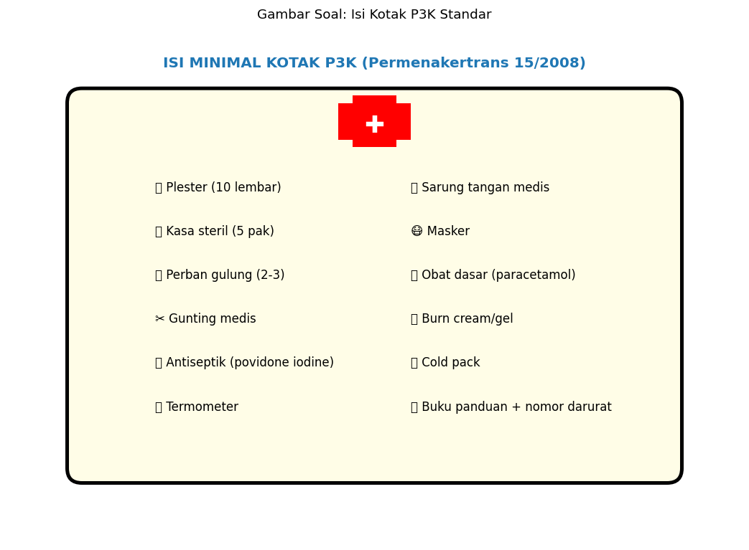
A. Plester, kasa steril, perban
B. Antiseptik, gunting, termometer
C. Sarung tangan medis, masker, cold pack
D. Obat resep dokter (antibiotik, opioid)

Soal 48 [Visualisasi]
Cara BENAR memisahkan korban dari sumber listrik (jika tidak bisa matikan sumber)…
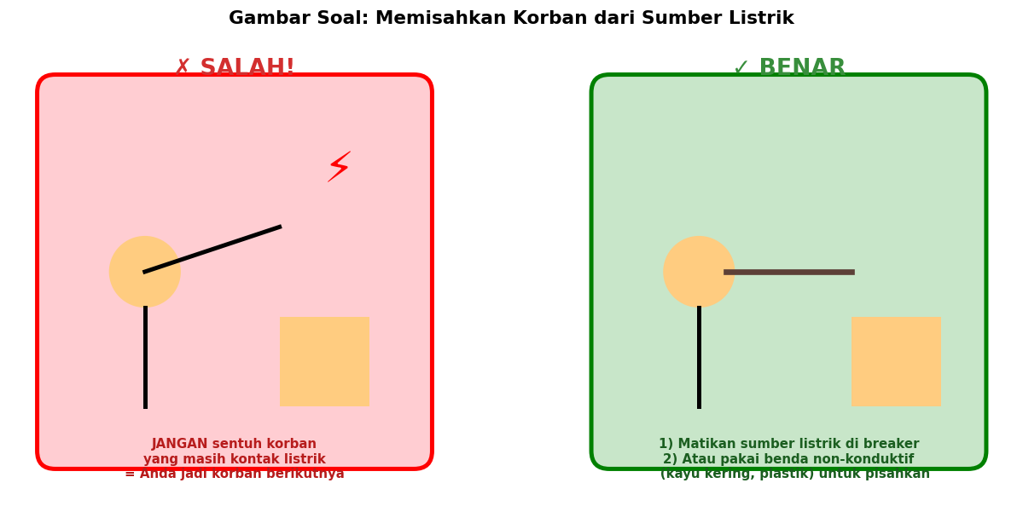
A. Tarik dengan tangan kosong
B. Gunakan benda KERING + NON-KONDUKTIF (kayu kering, plastik, sapu kayu)
C. Siram dengan air dulu
D. Tunggu sampai listrik mati sendiri

Soal 49 [Visualisasi]
Yang BUKAN bagian dari Chain of Survival adalah…

A. Recognize & Call
B. Early CPR
C. AED Defibrilation
D. Pijat refleksi

Soal 50 [Visualisasi]
Berdasarkan DRSABCD, jika korban TIDAK BERNAPAS, langkah selanjutnya…

A. Diam saja
B. C - CPR (mulai 30 kompresi : 2 napas) + D - pasang AED segera
C. Beri minum
D. Tunggu

Kunci Jawaban & Penjelasan Detail
Berikut adalah kunci jawaban beserta penjelasan ilmiah mengapa jawaban tersebut benar. Pelajari penjelasan dengan saksama untuk memahami konsep, bukan sekadar menghafal jawaban.

Ringkasan Jawaban
No. Jwb | No. Jwb | No. Jwb | No. Jwb | No. Jwb
1. A | 2. B | 3. A | 4. A | 5. B
6. B | 7. B | 8. B | 9. B | 10. B
11. B | 12. B | 13. B | 14. B | 15. B
16. B | 17. B | 18. B | 19. B | 20. B
21. B | 22. D | 23. B | 24. B | 25. B
26. A | 27. B | 28. A | 29. B | 30. C
31. B | 32. B | 33. B | 34. B | 35. B
36. B | 37. B | 38. B | 39. B | 40. B
41. B | 42. B | 43. B | 44. B | 45. C
46. B | 47. D | 48. B | 49. D | 50. B

Penjelasan Detail
Soal 1 [Teori] → Jawaban: A
Pertanyaan: Apa kepanjangan P3K?
P3K = Pertolongan Pertama Pada Kecelakaan. Diatur oleh Permenakertrans No. 15/2008. Tujuan P3K: menyelamatkan nyawa, mencegah kondisi memburuk, mempercepat penyembuhan, meminimalisir disabilitas. P3K adalah TINDAKAN PERTAMA sebelum bantuan medis profesional tiba.

Soal 2 [Teori] → Jawaban: B
Pertanyaan: Aturan PALING PENTING saat menemui korban yang masih kontak listrik adalah…
ATURAN ABSOLUT: 'JANGAN JADI KORBAN BERIKUTNYA'. Jika korban masih kontak listrik dan Anda menyentuhnya = Anda juga tersengat. Langkah: (1) Matikan sumber di breaker terdekat, (2) Jika tidak bisa: gunakan benda KERING + NON-KONDUKTIF (kayu, plastik) untuk pisahkan. JANGAN PERNAH kontak langsung dengan tangan kosong.

Soal 3 [Teori] → Jawaban: A
Pertanyaan: Apa kepanjangan CPR?
CPR = Cardio Pulmonary Resuscitation (Resusitasi Jantung Paru/RJP). Tindakan kombinasi kompresi dada + bantuan napas untuk korban henti jantung/napas. CPR yang dimulai dalam 4 menit pertama henti jantung dapat melipatgandakan survival rate. Standar terkini: AHA Guidelines 2020.

Soal 4 [Teori] → Jawaban: A
Pertanyaan: Apa kepanjangan AED?
AED = Automated External Defibrillator. Alat portable yang mendeteksi rhythm jantung abnormal (ventricular fibrillation, VT pulseless) dan memberi shock listrik untuk RESET ritme normal. Dirancang untuk awam — voice prompt panduan tiap langkah. Wajib di tempat publik (mall, bandara, kantor besar) di banyak negara.

Soal 5 [Teori] → Jawaban: B
Pertanyaan: Urutan DRSABCD primary survey yang BENAR…
DRSABCD: D-Danger (cek aman?), R-Response (cek respons), S-Send for help (telp 119/118), A-Airway (buka jalan napas), B-Breathing (cek napas 10 detik), C-CPR (kompresi+napas), D-Defibrilation (AED). Standar Australian Resuscitation Council. Versi AHA: BLS algorithm dengan urutan serupa.

Soal 6 [Teori] → Jawaban: B
Pertanyaan: Rasio kompresi:napas pada CPR dewasa adalah…
RATIO 30:2 untuk CPR DEWASA (single rescuer): 30 kompresi dada lalu 2 napas bantuan. Lakukan 5 siklus (~2 menit) lalu cek nadi. Untuk dua rescuer dewasa: tetap 30:2. Untuk anak (1-puberty) dengan 2 rescuer: 15:2. Untuk bayi: 15:2 (2 rescuer) atau 30:2 (1 rescuer).

Soal 7 [Teori] → Jawaban: B
Pertanyaan: Kedalaman kompresi CPR untuk DEWASA adalah…
Kedalaman kompresi DEWASA: 5-6 cm (≈1/3 anteroposterior chest depth). Anak (1-puberty): 5 cm (1/3 chest depth). Bayi: 4 cm. Allow FULL CHEST RECOIL setelah setiap kompresi (lepaskan tekanan, jangan lean). Kedalaman cukup KRITIS untuk efektivitas — terlalu dangkal = perfusi tidak adekuat, terlalu dalam = trauma.

Soal 8 [Teori] → Jawaban: B
Pertanyaan: Rate kompresi CPR adalah…
Rate KOMPRESI: 100-120 per menit (= 'Stayin' Alive' atau 'Baby Shark' tempo). Rate yang terlalu rendah = perfusi tidak optimal. Terlalu cepat = full recoil tidak terjadi → cardiac filling tidak adekuat. Konsisten 100-120/menit. Total kompresi per cycle 30:2: ~18 detik.

Soal 9 [Teori] → Jawaban: B
Pertanyaan: Posisi tangan untuk CPR DEWASA adalah…
Posisi tangan dewasa: TUMIT (heel) dari satu tangan di LOWER HALF OF STERNUM (tengah dada, di garis imajiner antara puting susu). Tangan kedua di atas tangan pertama, jari interlocked atau ekstensi. Lengan LURUS, gunakan berat badan. Bahu vertikal di atas tangan.

Soal 10 [Teori] → Jawaban: B
Pertanyaan: Cek napas korban dilakukan dalam waktu…
Cek napas MAKSIMUM 10 detik dengan teknik LOOK-LISTEN-FEEL: LOOK (lihat gerakan dada), LISTEN (dengarkan napas dengan telinga dekat hidung), FEEL (rasakan hembusan napas di pipi). Jika tidak yakin atau napas abnormal (gasping/agonal): mulai CPR. Jangan tunda — agonal breathing = jantung sudah berhenti.

Soal 11 [Teori] → Jawaban: B
Pertanyaan: AED memberi shock untuk rhythm jantung jenis…
AED hanya shock SHOCKABLE RHYTHMS: (1) VF — Ventricular Fibrillation (jantung 'gemetar' tidak terkoordinasi), (2) VT pulseless — Ventricular Tachycardia tanpa pulse. NON-SHOCKABLE: asystole (flat line — tidak bisa direstart dengan shock, hanya CPR + obat), PEA (Pulseless Electrical Activity). AED otomatis analyze — tidak bisa salah shock.

Soal 12 [Teori] → Jawaban: B
Pertanyaan: Posisi pemasangan PAD AED adalah…
Posisi PAD AED untuk DEWASA: PAD 1 di kanan atas dada (di bawah klavikula), PAD 2 di kiri bawah dada (samping/bawah puting kiri, di lateral chest). Tujuan: arus shock melewati JANTUNG. Untuk anak <8 tahun atau <25 kg: pakai PAD anak (lebih kecil) atau PAD dewasa anterior-posterior (depan dada + belakang).

Soal 13 [Teori] → Jawaban: B
Pertanyaan: Saat AED 'Analyzing' atau 'Shock Advised', responder harus…
Saat ANALYZE/SHOCK: 'CLEAR!' — semua orang menjauh, JANGAN sentuh korban. Reason: (1) AED analyze butuh signal bersih (gerakan = noise), (2) Saat shock, arus 200-360 J akan mengalir — jika ada kontak, responder ikut tersengat. Verifikasi visual semua orang clear sebelum tekan SHOCK button.

Soal 14 [Teori] → Jawaban: B
Pertanyaan: Setelah memberi shock, langkah selanjutnya adalah…
POST-SHOCK: LANJUT CPR SEGERA selama 2 menit (5 cycles 30:2). AHA Guidelines 2020: minimize interruption ke kompresi. AED akan re-analyze otomatis setiap 2 menit — saat itulah cek apakah masih shockable. JANGAN cek nadi setelah shock — waste time. Resume CPR immediately.

Soal 15 [Teori] → Jawaban: B
Pertanyaan: Untuk luka bakar listrik, tindakan PERTAMA setelah amankan dari sumber listrik adalah…
Burn first aid: COOL-COVER-CALL. (1) COOL: air mengalir SUHU KAMAR (TIDAK air es!) 20 menit. Air es vasokonstriksi bikin makin parah, plus risiko hypothermia. (2) COVER: kasa steril longgar, JANGAN pasta gigi/mentega/minyak (infeksi). (3) CALL: ambulans 119 — luka bakar listrik bukan hanya kulit, tapi internal damage organ + risiko aritmia jantung.

Soal 16 [Teori] → Jawaban: B
Pertanyaan: Mengapa korban sengatan listrik HARUS DIBAWA KE RS walaupun terlihat OK?
DELAYED EFFECT sengatan listrik: (1) ARITMIA jantung bisa muncul 24-48 jam kemudian, (2) RABDOMIOLISIS (rusak otot dalam) → gagal ginjal, (3) INTERNAL BURNS — kulit superfisial OK tapi otot/saraf dalam rusak parah, (4) NEUROLOGIS — tremor, paralisis, kognitif. WAJIB observasi RS minimum 24 jam dengan EKG monitoring untuk korban sengatan signifikan (>500V atau >30 detik kontak).

Soal 17 [Teori] → Jawaban: B
Pertanyaan: Recovery position dipakai untuk korban yang…
RECOVERY POSITION (lateral position): untuk korban TIDAK SADAR TAPI MASIH BERNAPAS. Posisi miring dengan kepala tilted: (1) Mencegah aspirasi muntahan, (2) Menjaga jalan napas terbuka. JANGAN dipakai untuk: trauma tulang belakang (jangan digerakkan), henti napas/jantung (CPR posisi terlentang), korban sadar (biarkan posisi nyaman mereka).

Soal 18 [Teori] → Jawaban: B
Pertanyaan: Nomor telepon ambulans di Indonesia adalah…
Indonesia emergency: 119 (Public Safety Center / Sehat Indonesiaku — ambulans pemerintah), 118 (PMI — Palang Merah Indonesia ambulans). Plus: 110 (Polisi), 113 (Pemadam Kebakaran), 123 (PLN gangguan listrik), 112 (single emergency number nasional, di sebagian wilayah). Di lokasi spesifik: nomor RS terdekat sebaiknya tertempel di kotak P3K.

Soal 19 [Teori] → Jawaban: B
Pertanyaan: Penyebab kematian utama dari sengatan listrik adalah…
Penyebab UTAMA kematian sengatan listrik: VENTRICULAR FIBRILLATION (VF) — jantung 'gemetar' tidak pumping efektif → otak kekurangan O2 → kematian dalam menit. Threshold VF: 50-100 mA AC (rendah!). Penyebab lain: (2) Henti napas (paralisis otot dada), (3) Luka bakar parah, (4) Trauma sekunder (jatuh dari ketinggian), (5) Aritmia tertunda. CPR + AED adalah lifeline.

Soal 20 [Teori] → Jawaban: B
Pertanyaan: Setiap MENIT delay defibrilasi pada VF mengurangi survival rate sekitar…
TIME IS LIFE: setiap menit tanpa defibrilasi pada VF, survival turun ~10%. Tanpa intervensi, survival rate turun dari ~70% (1 menit) → 0% (>10 menit). Inilah alasan AED HARUS dekat lokasi (golden 4 minutes). Public access defibrillation (PAD) program: AED di mall/bandara/tempat publik. Indonesia masih kurang AED dibanding negara maju — peluang program K3 nasional.

Soal 21 [Hitungan] → Jawaban: B
Pertanyaan: CPR rate 110/menit. Untuk 30 kompresi, butuh waktu berapa detik?
Rate 110/menit = 110/60 ≈ 1,83 kompresi/detik.
30 kompresi = 30/1,83 ≈ 16,4 detik.
Ditambah 2 napas (~5 detik) = total cycle 30:2 ~ 21 detik.
5 cycles = ~ 105 detik = 1,75 menit (sebut '2 menit CPR' untuk simplifikasi).

Soal 22 [Hitungan] → Jawaban: D
Pertanyaan: AED memberi shock 200 J. Berapa watt jika durasi pulse 10 ms?
P = E/t = 200 J / 0,01 s = 20.000 W = 20 kW.
Daya peak SHOCK sangat tinggi tapi durasi sangat pendek. Energi total (200 J) yang relevan secara biologis. Modern AED biphasic: pulse pertama negatif lalu positif → mengurangi energi yang dibutuhkan (dari 360 J monophasic → 200 J biphasic) dengan efektivitas sama atau lebih baik.

Soal 23 [Hitungan] → Jawaban: B
Pertanyaan: Korban tersengat 220V dengan resistansi tubuh 1.000 Ω. Arus yang melewati tubuh?
I = V/R = 220/1.000 = 0,22 A = 220 mA.
Di atas threshold fibrilasi 50-100 mA = FATAL dalam detik!
PRIORITAS: (1) Putuskan sumber, (2) Cek respon-napas, (3) Mulai CPR jika tidak napas, (4) Pasang AED ASAP, (5) Telp 119. Setiap menit delay = 10% survival drop.

Soal 24 [Hitungan] → Jawaban: B
Pertanyaan: Untuk perusahaan dengan 100 karyawan, jumlah PERSONEL P3K minimum (Permenakertrans 15/2008)?
Permenakertrans 15/2008: rasio personel P3K bersertifikat:
- Tempat kerja risiko rendah, jumlah pekerja 25-150: min 1 personel P3K
- 150-300: min 2 personel
- >300: min 1 per 150 pekerja tambahan
- Risiko tinggi (industri kelistrikan, kimia): 1 per 100 pekerja, dengan minimum 1
Untuk PT PLN/UP3 Indramayu (industri tinggi risk): minimum sesuai jumlah personel di setiap unit kerja.

Soal 25 [Hitungan] → Jawaban: B
Pertanyaan: Survival rate VF saat AED diberikan dalam 1 menit ≈ 90%, dalam 5 menit ≈ 50%. Berapa drop per menit?
Drop = (90-50)/(5-1) = 40/4 = 10% per menit. Aturan klasik: setiap menit delay defibrilasi = -10% survival. Pada 10 menit: ~0% survival. INI alasan utama PROGRAM PAD (Public Access Defibrillation): AED di lokasi publik agar bystander bisa intervensi sebelum ambulans tiba (response time 8-15 menit).

Soal 26 [Hitungan] → Jawaban: A
Pertanyaan: Investasi AED unit ~ Rp 25-50 juta + maintenance ~ Rp 2 juta/tahun. Untuk gedung 1.000 orang dengan 1 AED, cost per orang per tahun?
Asumsi AED Rp 30 juta amortized 10 tahun = Rp 3 juta/tahun + maintenance Rp 2 juta = Rp 5 juta/tahun.
Dibagi 1.000 orang = Rp 5.000/orang/tahun.
Nilai 1 nyawa diselamatkan? PRICELESS. ROI safety obvious. Korea, Jepang, Singapura wajib AED di tempat publik sejak 2010-an.

Soal 27 [Hitungan] → Jawaban: B
Pertanyaan: Kotak P3K untuk 100 pekerja minimum berisi (Permenakertrans 15/2008): kasa steril 20 lbr, plester 1 rol, perban 4 rol, dst. Berapa kotak P3K minimum?
Permenakertrans 15/2008 — Tabel 1: Kotak A (untuk <25 pekerja), Kotak B (25-100), Kotak C (>100). Untuk 100 pekerja: minimum 1 KOTAK B (atau 1 Kotak C). Rekomendasi: 1 kotak per area kerja yang accessible dalam 3 menit. PLN UP3 dengan banyak unit area: distribusi kotak P3K di tiap kantor unit, gardu utama, kendaraan operasional.

Soal 28 [Hitungan] → Jawaban: A
Pertanyaan: Shock AED biphasic biasanya 200 J pertama, 300 J kedua, 360 J ketiga. Rasio energi yang dibutuhkan pria 80 kg vs wanita 60 kg?
AED modern: ENERGI SAMA untuk semua adult (≥8 tahun atau ≥25 kg). Tidak diadjust per berat — biphasic energy waveform sudah dioptimalkan untuk range 25-150 kg. Untuk anak <8 tahun atau <25 kg: pakai PAD ANAK (energy attenuation ~ 50-75 J via dose attenuator). Beberapa AED model dengan switch dewasa/anak. Fokus: ikuti prompt AED, jangan overthink dosis.

Soal 29 [Hitungan] → Jawaban: B
Pertanyaan: Korban luka bakar listrik 25% body surface area (BSA). Cairan IV menurut Parkland Formula = 4 ml × kg × %BSA per 24 jam. Untuk korban 70 kg: berapa cairan dalam 24 jam?
Parkland Formula: 4 × 70 × 25 = 7.000 ml = 7 L Ringer Lactate dalam 24 jam.
Separuh (3,5 L) dalam 8 jam pertama, sisanya 16 jam berikutnya.
INI PERHITUNGAN MEDIS — bukan tugas P3K (yang penting evakuasi cepat ke RS). Tapi awareness: luka bakar listrik = MAJOR FLUID LOSS internal walaupun terlihat ringan dari luar. Risiko shock hypovolemic + gagal ginjal.

Soal 30 [Hitungan] → Jawaban: C
Pertanyaan: Response time ambulans di Indramayu rata-rata 15 menit. Survival rate VF tanpa intervensi sebelum ambulans?
Survival rate VF setelah 10+ menit tanpa CPR/AED ≈ 0-10%. Setelah 15 menit ≈ <5%. Inilah PENTINGNYA: (1) BLS bystander intervention DALAM 4 MENIT, (2) AED di lokasi (response time AED bystander < 2 menit), (3) Telp ambulans SEGERA paralel dengan CPR. Bystander CPR meningkatkan survival 2-3× dibanding tunggu ambulans.

Soal 31 [Studi Kasus] → Jawaban: B
Pertanyaan: Pekerja PLN tersengat 20 kV dari konduktor TM yang terbuka. Dia jatuh dari tiang setinggi 8 m, tidak sadar, tidak bernapas. Tindakan PERTAMA?
Multi-hazard scenario: ELEKTRIK + TRAUMA. Tindakan: (1) AMANKAN sumber listrik (jangan jadi korban — koordinasi dispatcher PLN matikan feeder), (2) Telp ambulans 119, (3) APPROACH hati-hati (suspect spinal injury — jangan neck movement, jaw thrust untuk airway bukan head tilt), (4) Cek napas, mulai CPR (chest compression OK walaupun suspect spinal). PRIORITAS: airway-breathing-circulation > spinal precaution dalam emergency life-threatening.

Soal 32 [Studi Kasus] → Jawaban: B
Pertanyaan: Saat memberikan CPR sendiri, setelah 5 cycle korban tetap tidak responsif. Tindakan?
JANGAN BERHENTI CPR kecuali: (1) AMBULANS/medical professional take over, (2) AED arrived dan advice shock (jeda hanya untuk shock + analyze), (3) Korban sadar/napas/movement, (4) Rescuer EXHAUSTED secara fisik (idealnya rotate every 2 minutes dengan bystander lain), (5) Scene jadi TIDAK AMAN. CPR effective bahkan kalau dilakukan 30+ menit — ada survivor yang revive setelah CPR berkepanjangan.

Soal 33 [Studi Kasus] → Jawaban: B
Pertanyaan: Korban sengatan listrik 220V terlihat SEHAT kembali setelah dipisahkan dari sumber. Boleh dia langsung kembali kerja?
DELAYED CARDIAC EFFECT mungkin: aritmia bisa muncul 24-48 jam kemudian (terutama jika kontak signifikan: >500V atau >30 detik). Internal damage (otot, saraf, pembuluh darah) tidak terlihat dari luar. WAJIB: (1) Ambulans/transport ke RS, (2) EKG monitoring minimum 24 jam, (3) Lab CK/myoglobin untuk rabdomiolisis, (4) BUN/Creatinine untuk renal function. Plus: report Disnaker untuk near-miss, RCA untuk improvement.

Soal 34 [Studi Kasus] → Jawaban: B
Pertanyaan: AED di kantor PLN UP3 tidak pernah dipakai 3 tahun. Pad sticker kelihatan kering/kusam. Boleh dipakai jika ada emergency?
AED MAINTENANCE SCHEDULE: (1) HARIAN/MINGGUAN: Visual check LED self-test indicator (hijau = OK, merah/kuning = problem), (2) BULANAN: dokumentasi inspeksi, cek pad expiry, battery indicator, (3) TAHUNAN: full functional test oleh teknisi terlatih. PAD expiry: typical 2-4 tahun (gel kering). BATTERY expiry: 4-7 tahun. Wajib ganti SEGERA jika expired. Banyak insiden AED gagal karena maintenance terlewat.

Soal 35 [Studi Kasus] → Jawaban: B
Pertanyaan: Karyawan punya luka bakar listrik di tangan ukuran 5×5 cm dari kontak terminal panel. Tindakan P3K di tempat?
Penanganan luka bakar listrik tangan: (1) PISAHKAN dari sumber dulu (LOTO!), (2) COOL: air mengalir suhu kamar 20 menit (bukan air es!), (3) COVER: kasa steril longgar, (4) JANGAN pasta gigi/mentega/odol — increase infection risk, (5) JANGAN pecahkan blister (proteksi natural), (6) JANGAN lepas pakaian yang melekat, (7) BAWA KE RS: luka bakar listrik = ENTRY + EXIT wound + path damage internal. Documentation accident.

Soal 36 [Studi Kasus] → Jawaban: B
Pertanyaan: Tim PLN PDKB melaksanakan switching TM. Salah satu anggota tiba-tiba pingsan (suspect heat stroke, suhu 35°C+ outdoor). Tindakan?
Heat stroke = MEDICAL EMERGENCY (mortality 30-50% jika tidak treated cepat). Tanda: pingsan, suhu >40°C, tidak berkeringat, confusion. Tindakan: (1) STOP WORK + secure area (tidak ada operasi listrik dengan team yang shorten), (2) Evakuasi ke SHELTER SEJUK (AC/shade), (3) LEPAS APD heavy yang mengurung panas, (4) COOLING: air dingin di NECK-AXILLA-GROIN (large blood vessels), wrap dengan kain basah, (5) Telp 119, (6) JANGAN beri air minum jika tidak sadar (aspirasi), (7) Monitor vital sign.

Soal 37 [Studi Kasus] → Jawaban: B
Pertanyaan: Untuk gardu PLN UP3 Indramayu yang remote (jauh dari RS), strategi tanggap darurat?
Remote location strategy: (1) AED + BLS training di lokasi (golden 4 minutes critical), (2) Personel certified 2/shift minimum, (3) Equipment ready: P3K, AED, oxygen, splint, neck collar, (4) Communication: telpon satelit/HT untuk area no signal, (5) MoU dengan RS terdekat (fast track admission, ambulance dispatch), (6) Helipad untuk SAR udara jika fatal, (7) DRILL rutin 6-bulanan: mock scenario shock + CPR + AED + evacuation. Investment kecil vs nyawa diselamatkan.

Soal 38 [Studi Kasus] → Jawaban: B
Pertanyaan: Pelatihan BLS (Basic Life Support) untuk pekerja PLN — frequency yang direkomendasikan?
AHA standard BLS certification: VALIDITAS 2 TAHUN. Re-cert wajib karena: (1) Skill DEKAY (tanpa praktek, kompresi dada quality drop dalam 3-6 bulan), (2) Update guidelines (AHA refresh tiap 5 tahun), (3) Confidence build dengan praktek. Untuk industri high-risk (PLN, oil&gas, mining): training tahunan + DRILL 6-bulanan dengan mannequin + scenario. Vendor training: PMI, AHA-licensed providers di Indonesia.

Soal 39 [Studi Kasus] → Jawaban: B
Pertanyaan: Saksi accident sengatan listrik di lapangan menggunakan AED dengan benar, korban revived. Apa konsekuensi legal jika korban TIDAK selamat?
GOOD SAMARITAN principle: bystander/responder yang membantu dengan itikad baik + sesuai training/SOP = TERLINDUNGI hukum. Indonesia: belum ada UU spesifik Good Samaritan, tapi prinsipnya berlaku via UU Kesehatan + ethical code. WAJIB DOKUMENTASI: (1) Identitas korban, (2) Timeline tindakan, (3) Saksi, (4) Foto jika memungkinkan, (5) Handover ke ambulans dengan info tindakan. Sebaliknya, untuk PERSONEL P3K bersertifikat di tempat kerja: tidak menolong = pelanggaran kewajiban profesional.

Soal 40 [Studi Kasus] → Jawaban: B
Pertanyaan: Investasi Envisor membangun produk 'EmergencyAI' untuk PLN — fitur yang relevan?
EmergencyAI sebagai produk Envisor (atau OctoAgent module): (1) Smart dispatch — voice activated → AI parse situation → auto call 119 + share GPS, (2) AR/voice CPR coach — bystander dibantu real-time dengan panduan kompresi rate, kedalaman, (3) AED locator map — find nearest AED dengan navigation, (4) Wearable integration: smartwatch detect VF/cardiac arrest → auto-alert, (5) Analytics post-incident: timeline, response time, outcomes — feed ke continuous improvement K3. Pasar: PLN, BUMN, RS, gedung besar.

Soal 41 [Visualisasi] → Jawaban: B
Pertanyaan: Pada Chain of Survival, link KEDUA setelah 'Recognize & Call' adalah…
Chain of Survival: (1) Recognize & Call, (2) EARLY CPR, (3) Rapid Defibrilation (AED), (4) ALS (Advanced Life Support — ambulans), (5) Post-Cardiac Arrest Care. Setiap link KRITIS — chain only as strong as weakest link. Bystander CPR + AED dalam 4 menit pertama meningkatkan survival 2-3×.

Soal 42 [Visualisasi] → Jawaban: B
Pertanyaan: Berdasarkan DRSABCD, langkah PERTAMA adalah…
PRIMARY SURVEY DRSABCD step pertama: D - DANGER. Pastikan AREA AMAN sebelum approach korban. Untuk listrik: cek sumber sudah off, no live wires, no fire. Untuk traffic: cek lalu lintas. Untuk gas: cek atmosphere safe. JANGAN JADI KORBAN BERIKUTNYA — fundamental rule of all rescue.

Soal 43 [Visualisasi] → Jawaban: B
Pertanyaan: Berdasarkan diagram, posisi tangan untuk CPR DEWASA adalah…
Posisi: TUMIT (heel) tangan di LOWER HALF OF STERNUM — tengah dada, di garis horizontal imajiner antara dua puting susu. Tangan kedua di atas tangan pertama, jari interlocked. Lengan LURUS, bahu vertikal di atas tangan, gunakan berat badan. Untuk anak: 1 atau 2 tangan tergantung ukuran. Untuk bayi: 2 jari atau dua tumb teknik.

Soal 44 [Visualisasi] → Jawaban: B
Pertanyaan: Berdasarkan 5 langkah AED, setelah PASANG PAD, langkah selanjutnya…
Setelah PAD terpasang, AED OTOMATIS ANALYZE rhythm jantung. SAAT analyze: 'CLEAR!' — semua orang menjauh, JANGAN sentuh korban (gerakan = noise, mengganggu signal). AED akan announce: 'SHOCK ADVISED' atau 'NO SHOCK ADVISED'. Jika shock: 'STAND CLEAR' lalu tekan tombol shock. Setelah shock: LANJUT CPR 2 menit. AED re-analyze setiap 2 menit otomatis.

Soal 45 [Visualisasi] → Jawaban: C
Pertanyaan: Berdasarkan diagram luka bakar listrik, 'JANGAN' yang BUKAN dilakukan adalah…
C adalah hal yang HARUS DILAKUKAN, bukan jangan. Cool dengan AIR MENGALIR SUHU KAMAR 20 menit = treatment standard. Yang JANGAN: pasta gigi/mentega/minyak (infection), pecah blister (lose protection), lepas pakaian melekat (rip skin), AIR ES (vasokonstriksi makin parah, hypothermia), beri makan/minum (aspirasi). Selalu CALL ambulans untuk luka bakar listrik.

Soal 46 [Visualisasi] → Jawaban: B
Pertanyaan: Recovery position dipakai untuk korban yang…
RECOVERY POSITION = LATERAL POSITION untuk korban TIDAK SADAR + MASIH BERNAPAS. Posisi miring, kepala tilted, lutut bengkok untuk stability. Tujuan: jaga airway terbuka + cegah aspirasi muntahan. JANGAN dipakai jika: (1) Trauma tulang belakang (jangan move), (2) Henti napas/jantung (CPR posisi terlentang), (3) Korban sadar (biar mereka pilih posisi nyaman).

Soal 47 [Visualisasi] → Jawaban: D
Pertanyaan: Berdasarkan diagram, item yang TIDAK termasuk isi minimal kotak P3K adalah…
Permenakertrans 15/2008: kotak P3K BERISI ITEM DASAR yang aman digunakan tanpa preskripsi medis. Obat resep (antibiotik, opioid, sedatif) BUKAN isi kotak P3K — perlu preskripsi dokter, salah pakai berbahaya. Item P3K standar: dressings (kasa, plester, perban), antiseptik basic (povidone iodine), tools (gunting, pinset), PPE (sarung tangan, masker), supportive (cold pack, termometer), obat dasar (paracetamol, oralit).

Soal 48 [Visualisasi] → Jawaban: B
Pertanyaan: Cara BENAR memisahkan korban dari sumber listrik (jika tidak bisa matikan sumber)…
Jika sumber tidak bisa di-OFF segera: (1) DIAM, JANGAN PANIK, (2) Gunakan BENDA KERING + NON-KONDUKTIF: gagang sapu kayu, kursi plastik, papan kayu, tali nylon kering, (3) Pisahkan kontak korban dari sumber listrik dari JARAK AMAN, (4) JANGAN gunakan: tangan kosong, benda logam, benda basah. Jika air → spread konduktif. Setelah lepas: cek napas, mulai CPR jika perlu, telp 119.

Soal 49 [Visualisasi] → Jawaban: D
Pertanyaan: Yang BUKAN bagian dari Chain of Survival adalah…
Chain of Survival AHA: (1) Recognize & Call EMS, (2) Early CPR, (3) Rapid Defibrillation (AED), (4) ALS (paramedic ambulans), (5) Post-Cardiac Arrest Care (RS). Pijat refleksi BUKAN bagian — itu pengobatan alternatif, tidak terbukti untuk life-threatening cardiac event. Untuk henti jantung, ONLY EVIDENCE-BASED interventions yang menyelamatkan nyawa.

Soal 50 [Visualisasi] → Jawaban: B
Pertanyaan: Berdasarkan DRSABCD, jika korban TIDAK BERNAPAS, langkah selanjutnya…
Jika cek napas (B) menunjukkan TIDAK BERNAPAS atau napas abnormal (gasping/agonal): segera mulai C - CPR (30 kompresi : 2 napas) + D - Defibrilation (pasang AED ASAP). JANGAN delay untuk cek nadi (kontroversial, sering miss). JANGAN tunggu confirm — tindakan cepat = nyawa diselamatkan. Even kompresi-only CPR (tanpa napas) better than no CPR untuk bystander tanpa training rescue breath.

